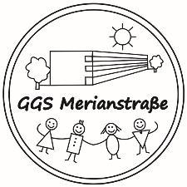
Städtische Gemeinschaftsgrundschule
Merianstraße 7- 9, 50765 Köln
Tel.: 0221/33 73 006 10
Fax: 0221/33 73 006 29
http://www.ggs-merianstr.de
Köln, 28.10.2020

Sportunterricht ab dem 02.11.2020

Liebe Eltern,

ab dem 02.11.2020 wollen wir wieder mit dem Sportunterricht starten. Wetterbedingt wird dieser unter einem strengen Hygienekonzept in der Turnhalle stattfinden.
Wir sind sehr darauf bedacht, nach den auferlegten Vorgaben vorzugehen aber ebenso den Kindern wieder mehr Bewegung zu bieten.

Für einen reibungslosen Ablauf sind dabei folgende Dinge wesentlich:

- Die Kinder kommen an ihrem Sporttag bereits in sportlichen Sachen in die Schule. Es werden nur die Schuhe in der Turnhalle gewechselt.
- Es hat immer nur eine Klasse Sport in der Doppel - Turnhalle.
- Die Sportzeit wird aus organisatorischen Gründen auf 60 Minuten verkürzt.
- Vor dem Betreten der Turnhalle desinfizieren sich alle Kinder und Lehrer die Hände.
- Während des Unterrichts sind die Türen stets geöffnet, um für eine ausreichende Belüftung zu sorgen.

Denken Sie bitte auch weiterhin daran, Ihrem Kind stets eine gut sitzende und saubere Maske (+Ersatzmaske) mitzugeben.

Vielen Dank für Ihre Mithilfe,

Anna Wylezek (Konrektorin) Dirk Külker (Schulleiter)

